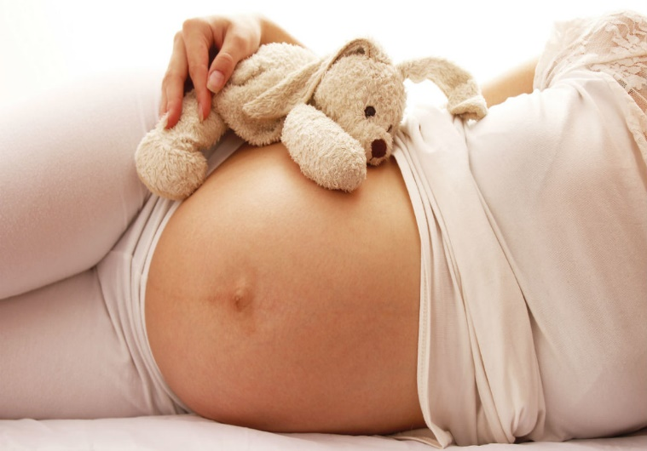

Уважаемые будущие мамочки Выборгского района!
В связи со сложившейся эпидемиологической обстановкой по
Санкт-Петербургу, работники СПб ГБУЗ «Женская консультация № 22» организовали проведение on-line занятий в школе материнства.

Приглашаем принять участие всех желающих!

Апрель
- 24.04.20 в 14.00 - Предвестники родов. Как начинаются роды? Когда выезжать в роддом? Что с собой взять в роддом? Процесс родов. Дыхание в родах. Послеродовый период. Восстановление.
Лектор: акушер-гинеколог - Буклова Альбина Иманмагомедовна
Ссылка на прямой эфир - https://youtu.be/9byT2z5D6SA
- 27.04.20 в 14.00 - Возможные трудности в процессе грудного вскармливания (трещины сосков, застой молока, мастит) и пути решения проблем.
Лектор: Геращенко Ярослав Леонидович
Ссылка на прямой эфир - https://youtu.be/OJIiLOMhpsc
- 28.04.20 в 14.00 - Консультирование женщин по вопросам социального обслуживанию мер и поддержки по пособию и льготам.
Лектор: юрист - Николаева Виктория Аркадьевна
Лектор по соц. работе: Арцыбышева Юлия Александровна
Ссылка на прямой эфир - https://youtu.be/GRyAJqy7Awc

